

PROGRAMACIÓ
4t TRIMESTRE 2016

Programació 4t trimestre 2016

Octubre

Dimarts 4 d’octubre – 21 h

LA VIOLACIÓ DE LUCRÈCIA de William Shakespeare
Cicle Grans Mestres
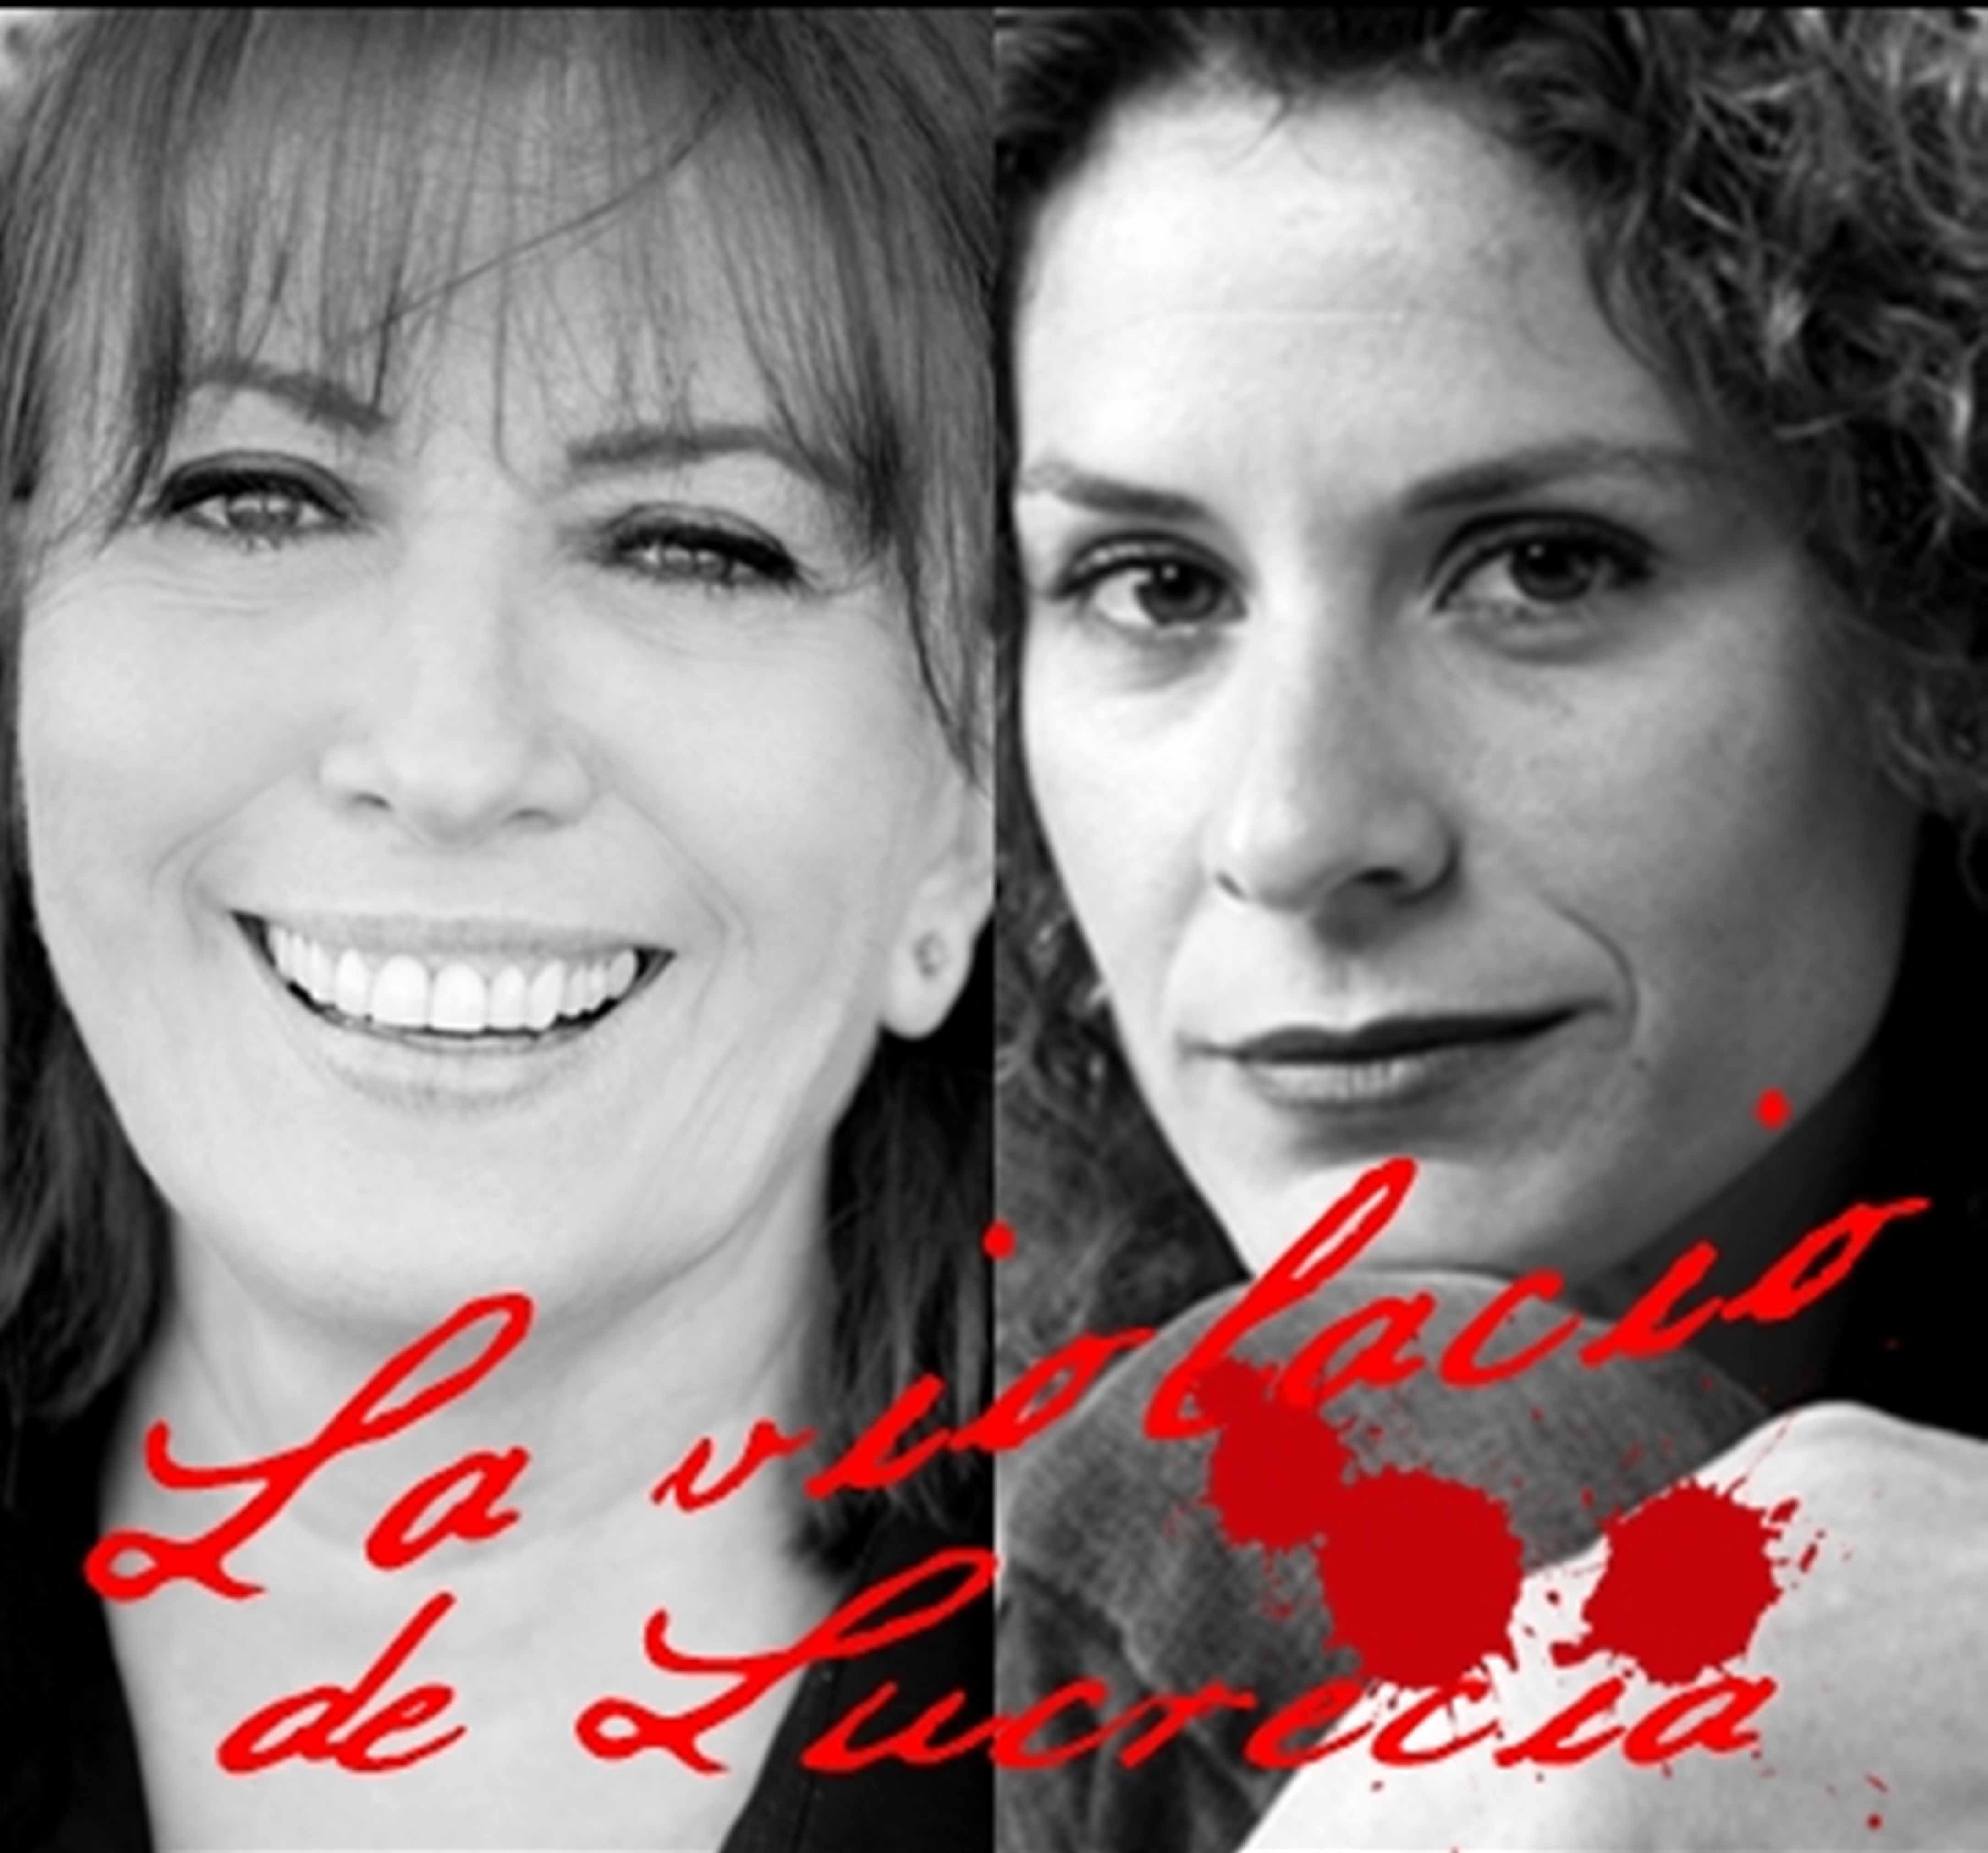
Amb motiu de l’any Shakespeare 2016 i en sintonia amb les programacions dels millors teatres d’arreu del món, el Cicle Grans Mestres aposta per un dels poemes tràgics més importants de l’obra shakesperiana: “La violació de Lucrècia”, un poema que ens narra la violació de Lucrècia en mans de Tarquini, i la ulterior venjança i sacrifici d’aquesta.

Una obra reflexiva i excelsa, interpretada per dues de les millors intèrprets femenines i referents indiscutibles de l’escena teatral nacional.

Fitxa artística
Direcció i dramatúrgia: Francesc Cerro-Ferran
Intèrprets: Mercedes Sampietro i Marta Marco

Audiovisual: Ivó Vinuesa

Preu: 15 €

Divendres 7 d’octubre – 21 h

DANSA D’AGOST de Brian Friel ABONAMENT

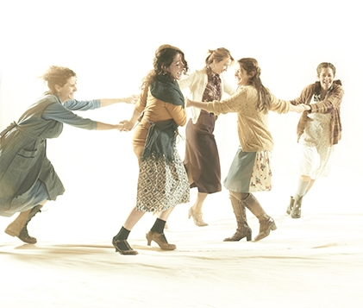
Dansa d'agost descriu amb tendresa i nostàlgia però també amb cruesa la vida de cinc germanes solteres d'entre trenta i quaranta anys que viuen juntes al petit poble de Bally Beg, a la Irlanda rural de l'any 1936. Una ràdio Marconi va arribar a la llar i va fer embogir totes les germanes. Records, memòries d'un mes d'agost que va veure com el precari equilibri de la llar de les germanes Mundy s'esfondrava.
Fitxa artística
Direcció i traducción: Ferran Utzet
Intèrprets: Màrcia Cisteró, Marta Marco, Òscar Muñoz, Nora Navas, Clara de Ramon, Albert Triola, Montse Vellvehí i Ramon Vila
Espai: Sebastià Brossa i Elisenda Pérez
So: Damien Bazin - Vestuari: Annita Ribera - Il·luminació: Guillem Gelabert
Construcció escenografia: Xarli - Caracterització: Àngels Salinas
Producció: La Perla 29

Preu: 30 – 20 – 10 €
Durada: 2 hores i 40 minuts amb entreacte

Dimarts 25 d’octubre – 21 h

EL FLORIDO PENSIL (NENES) ABONAMENT
A partir del llibre d’Andrés Sopeña

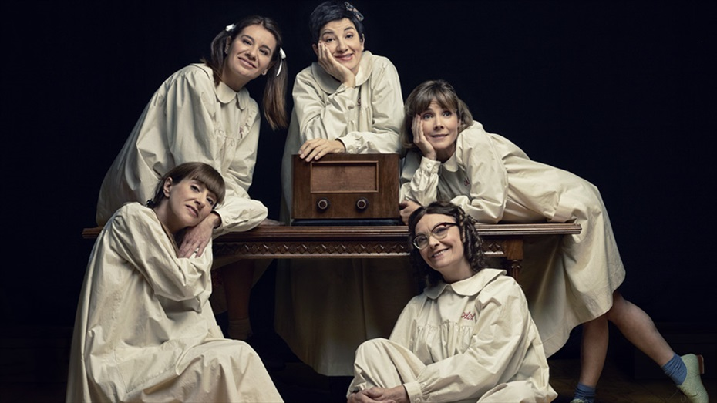
"EL FLORIDO PENSIL- NENES" és la història del dia a dia de cinc noies sotmeses a l’absurda i il·lògica brutalitat del sistema educatiu que va dominar l’Espanya de la postguerra. L’escola és el reflex de la societat i de la seva ideologia dominant, i aquesta ideologia havia decidit posar al dia el més profund patriarcat medieval, i portar-lo a les seves últimes conseqüències. La dona va ser el principal objectiu de l’empresa moralitzadora, doncs resultava que estava naturalment destinada al matrimoni i a les labors domèstiques. La seva carrera professional havia de ser la de formar una família i tenir prole, i en això es posaven d’ acord pràcticament totes i tots: la mestra, el capellà, els pares, els moralistes, les cupletistes, les escriptores de novel·les roses, i fins i tot les professores de gimnàstica, si m’apuren. En tots els escenaris de l’acció es veurà reflectit, de vegades a les clares, de vegades mitjançant retorçades marrades, que només existien dos tipus de dones: les decents i les altres.

Fitxa artística
Adaptació teatral - Kike Díaz de Rada
Versió catalana - Guillem-Jordi Graells
Direcció - Fernando Bernués / Mireia Gabilondo
Intèrprets: Roser Pujades - Roser Batalla
Quica Roure - Lloll Bertran
Lola Briones - Victòria Pagès
Montserrat Arnús - Mireia Portas
Amparito Argelich - Isabel Rocatti
Ajudant de direcció/Regidora - Gretel Stuyck
Escenografia - Edi Naudò
Vestuari - Jordi Bulbena / Maria Araujo
Il·luminació - Ignasi Morros
Direcció tècnica - Joan Segura
Construcció escenografia - Jorba Miró
Fotografia - Josep Aznar / Daniel Escalé
Producció - ANEXA / TANTTAKA TEATROA
Preu: 30 – 20 – 10 €
Durada::

Novembre

Divendres 4 de novembre – 21 h

L’AVAR de Molierè ABONAMENT

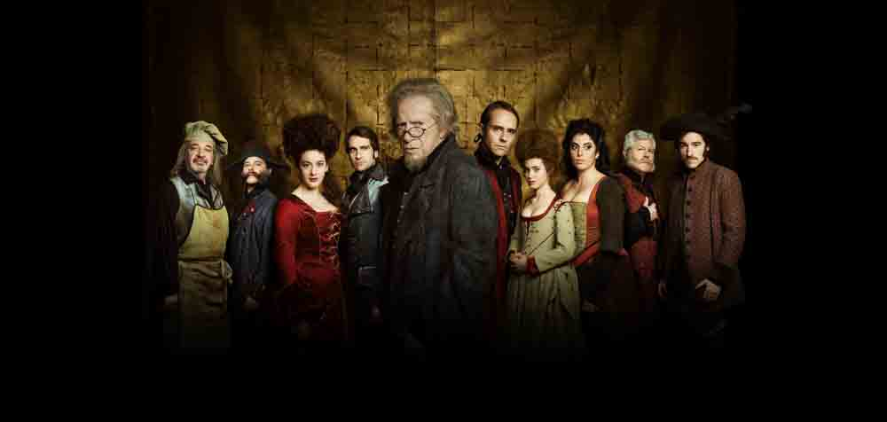
L’avarícia defineix Harpagon, un dels personatges dramàtics més universals. Usurer i especulador, aquest home d’edat avançada és menyspreable per tothom. El conflicte entre la hipocresia de les normes morals i la suposada autenticitat dels sentiments protagonitza una comèdia plena de situacions hilarants, però de rerefons tràgic.

En aquesta comèdia, Molière utilitza tots els ressorts de l’humor: el personatge còmic d’Harpagon i, per descomptat, la comicitat de les paraules i els gestos, heretats de la farsa i del ball que l’autor coneixia molt bé. A més de triomfar, l’amor i la joventut se’n riuen de l’autoritat que vol casar-los en contra dels seus desitjos.

Fitxa artística

Autor: Molière
Traducció: Sergi Belbel
Direcció: Josep Maria Mestres
Intèrprets: Joan Pera, Manu Fullola, Júlia Barceló, Ricard Farré, Elena Tarrats, Josep Minguell, Alba Florejachs, Manel Dueso, Òscar Castellví, Xavi Francés.
Escenografia: Pep Duran – Vestuari: Maria Araujo – Il·luminació: David Bofarull
Producció: Focus
Preu: 30 – 20 – 10 €
Durada: 2 hores i 15 minuts amb entreacte

Dimarts 8 de novembre – 21 h

LA TEMPESTA de William Shakespeare
Cicle Grans Mestres
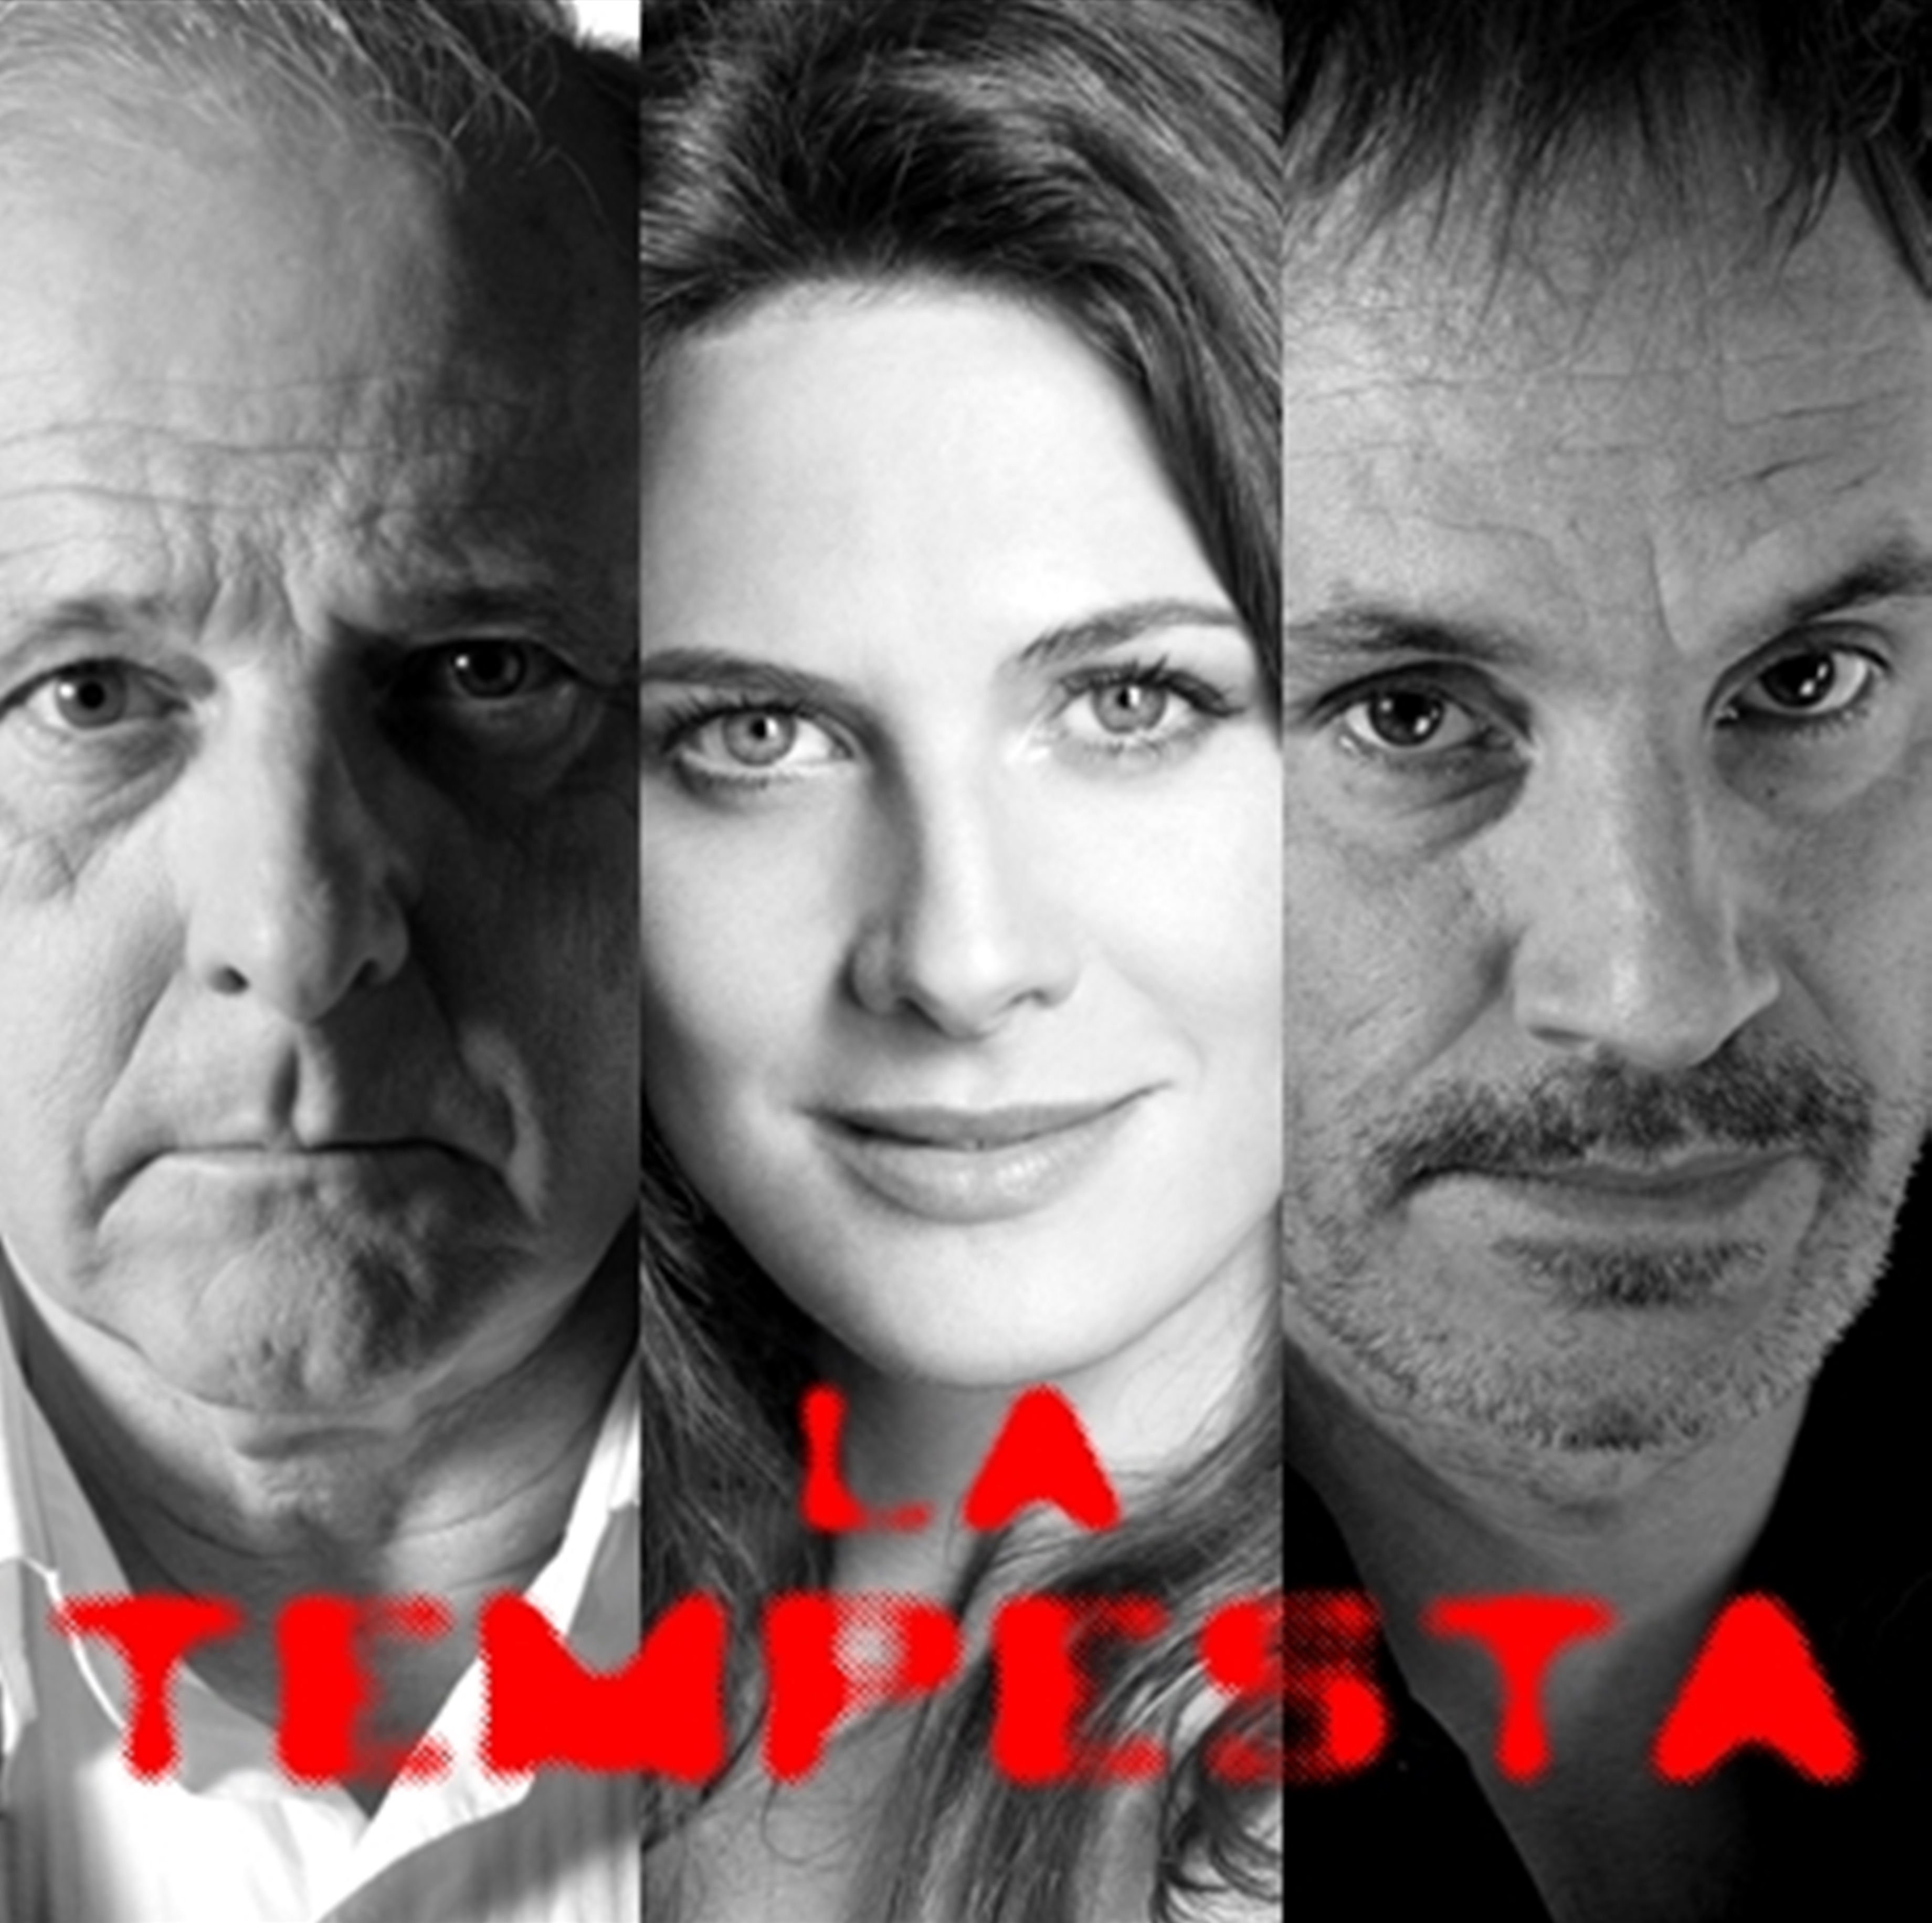
“La Tempesta” és una comèdia /drama romàntic d’alt voltatge poètic, interpretat per tres referents escènics que jugaran els personatges de Pròsper, Caliban i Miranda, en la seva dimensió tràgica a l’haver d’enfrontar-se als perills de l’autoconeixement i la posterior i conseqüent reconciliació amb un mateix i amb la societat que l’envolta

Fitxa artística
Direcció i dramatúrgia: Francesc Cerro-Ferran
Intèrprets: Emilio Gutiérrez Caba, Francesc Garrido i Belen Fabra
Audiovisual: Ivó Vinuesa
Preu: 15 €

Dimarts 15 de novembre – 21 h ABONAMENT

DON GIOVANNI de W.A. Mozart
Òpera en dos actes (sobretitulada en català). Text de Lorenzo da Ponte. Estrenaa al Teatre Nostic de Praga, el 29 d’octubre de 1834
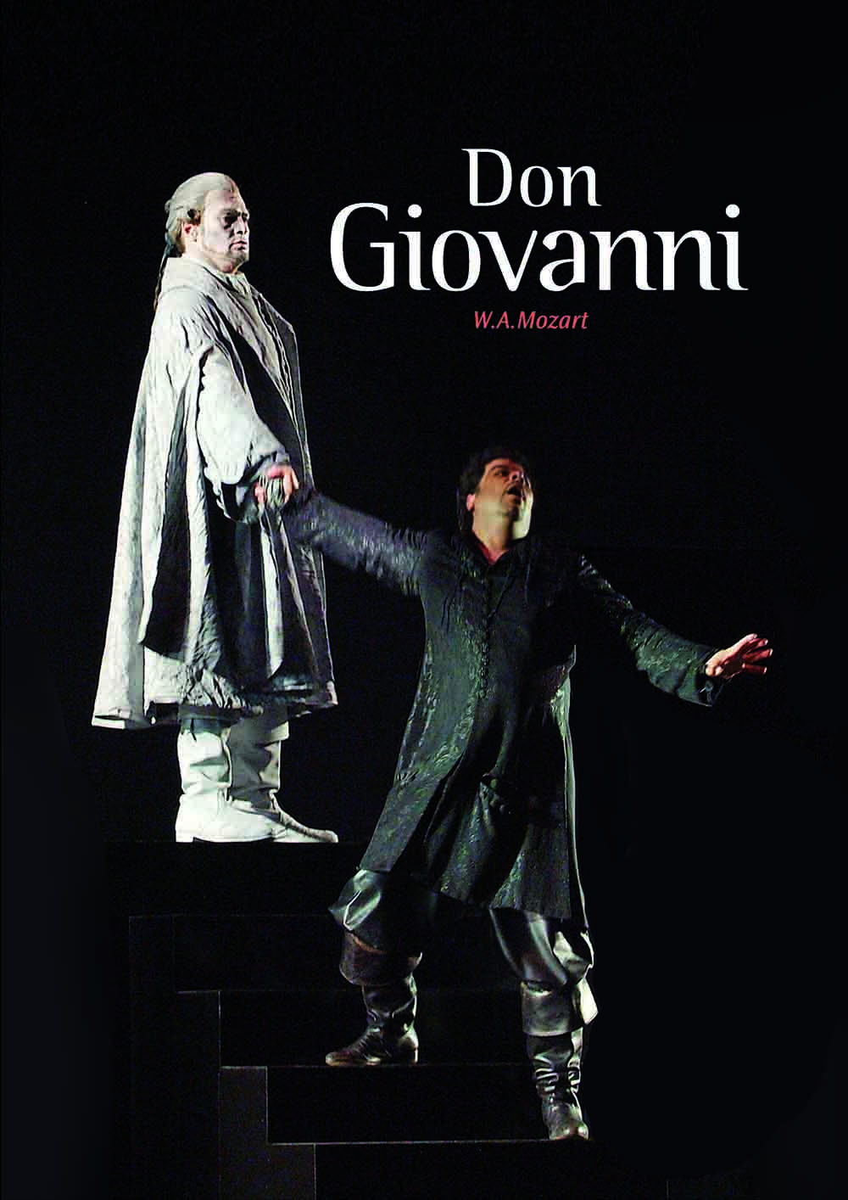
Entre les nombroses òperes basades en el mite de Don Joan, Don Giovanni és considerada com la més reeixida, sense possible comparació amb la resta. El llibret de Da Ponte va ser anomenat, com molts a la seva època, dramma giocoso. Mozart va considerar-la una opera buffa.

Fitxa artística
Cor Amics de l’Òpera de Sabadell / Orquestra Simfònica del Vallès
Solistes: Carles Daza, Toni Marsol, Núria Vilà, David Alegret, Eugènia Montenegro, Sara Blanch, Juan Carlos Esteve i Sinho Kim.
Director musical: Daniel Gil de Tejada – Director d’escena: Pau Monterde
Producció i organització: Associació Amics de l’Òpera de Sabadell per a Òpera a Catalunya amb el suport de la Generalitat de Catalunya. Departament de Cultura, Fundació Banc de Sabadell, Ajuntament de Sabadell i Ministerio de Cultura.INAEM
Preu: 45 – 25 – 15 €
Durada: 3 hores i 20 minuts amb entreacte
Dimarts 22 de novembre – 21 h ABONAMENT

EL LLAC DELS CIGNES
Ballet Nacional Rus

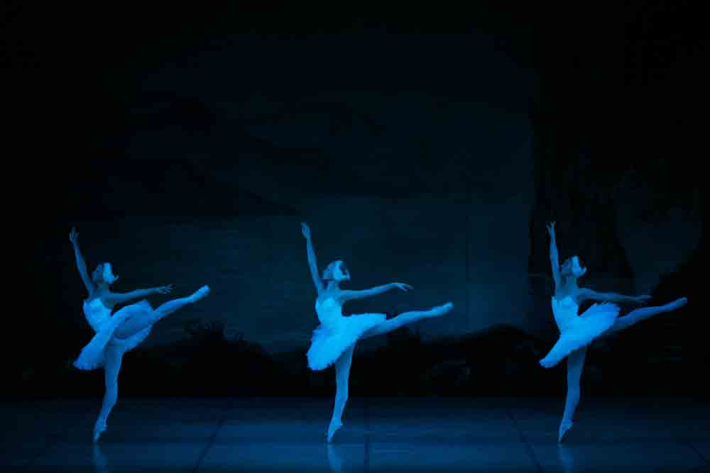
L’obra transcorre entre l’amor i la màgia, entrellaçant en els seus quadres l’eterna lluita del bé i del mal. Està protagonitzada pel príncep Sigfrid, enamorat d’Odette, jove convertida en cigne per l’encanteri del malvat Von Rothbart i Odile el cigne negre i filla del buixot

Fitxa artística
Música: Piotr Txaikovski
Llibret: Vladimir Beghitchev / Vasili Geletzer
Coreografia: Marius Petipa
Director: Serguei Radchenko

Solistes: Maria Sokolnikpva, Maria Klueva, Anna Zimovchenko, Olga Gudkova, Alexandra Krukova, Dimitri Sitkevich, Nurlan Kinerbaev, Alexander Daev, Ivan Zviagincev

Producció: Goldberg Management
Preu: 30 – 27 – 22 €
Durada: 2 hores amb entreacte

Dimarts 29 de novembre – 21 h ABONAMENT

ALEXANDRA SOUMM & TXAIKOVSKI
Orquestra Camera Musicae

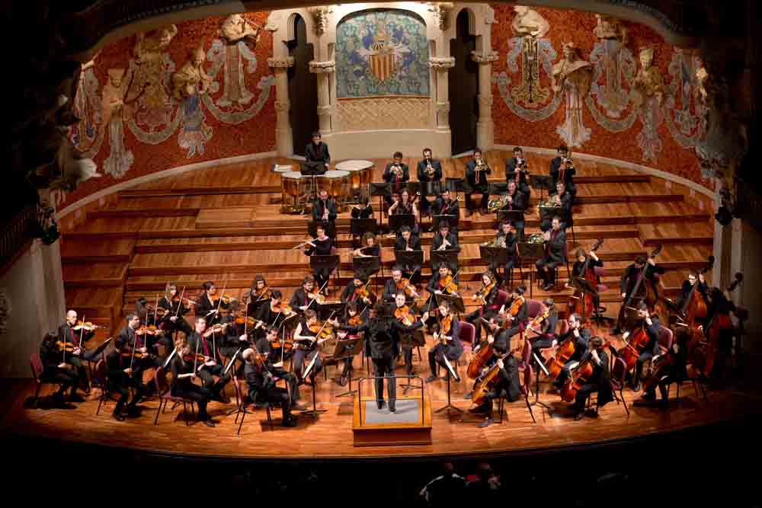
Poques vegades un artista casa tan perfectament amb l’esperit de la formació amb qui col·labora: Soumm fa evident que joventut i projecció és un binomi que no està en absolut renyit amb consciència social i creixement personal a través de la cultura i les arts. L’escoltarem com a solista en el magnífic concert de Txaikovski; completarà el programa l’audició de la cinquena simfonia del mateix compositor. Txaikovski colpeix a cada escolta, també en marcs òptims per a la divulgació de la música clàssica com són el cinema (el propi concert per a violí forma part de la BSO del film de Radu Mihaileanu, El concert). El director titular i artístic de l’Orquestra Camera Musicae, Tomàs Grau, dirigeix el concert inaugural de la temporada.
Programa

P.I. Txaikovski: Concert per a violí i orquestra en Re major, op. 35
P.I. Txaikovski: Simfonia núm. 5 en Mi menor, op. 64

Fitxa artística

Orquestra Camera Musicae
Alexandra Soumm, violí
Tomàs Grau, director
Producció: Orquestra Camera Musicae
Preu: 25 - 15 – 10 €
Durada: 1 hora i 45 minuts amb entreacte

Divendres 16 de desembre – 21 h

CERCLES
Sopa de Cabra
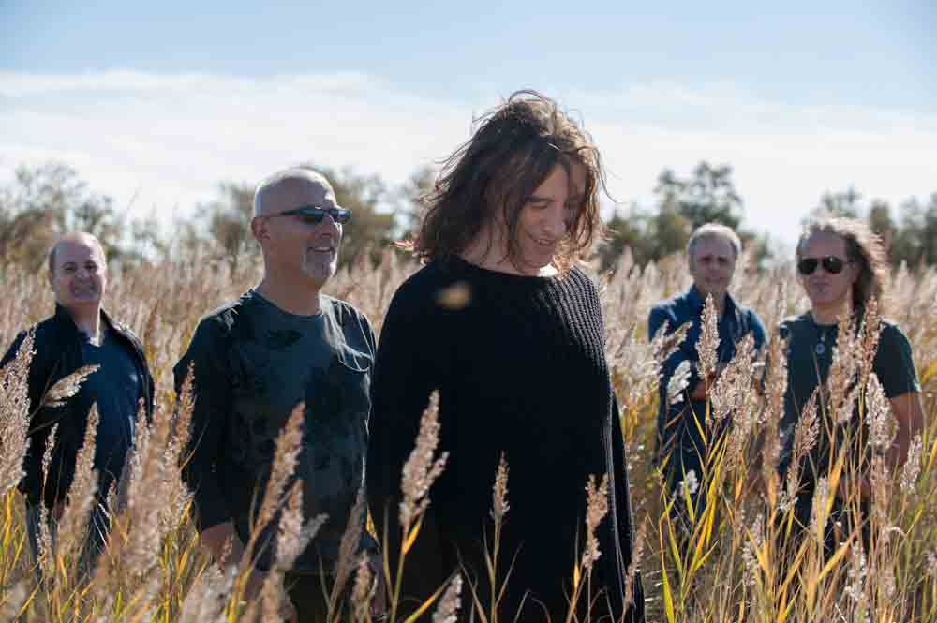
Després de quinze anys separats, Sopa de Cabra presenten un nou disc i una nova gira per estrenar: “Cercles”.
Els Sopa tornen a enlairar-se per oferir en directe el nou treball musical. El nou àlbum “Cercles” conté deu grans cançons emocionants i sentides, que sorprendran per la força i la bellesa de les melodies, per la serenitat i la solidesa dels ritmes. Amb reflexions sobre l’amor i autèntics miralls generacionals que retraten l’esperit del que es cou al carrer en aquesta època tan intensa, de lluita, d’esperança i de canvis.

"Cercles" vol representar els cicles viscuts i per viure. És un disc amb esperit humanista, amb la perspectiva que et dóna el camí recorregut i que va encara més a l'essència temàtica de l'univers de Sopa de Cabra.

Sapa de Cabra fan rock d’autor, d’alta sensibilitat. Com abans. Com ara. Amb un so que es complementa perfectament amb els seus èxits de sempre.

Fitxa artística

Gerard Quintana, veu
Josep Thió, guitarra i veu
Francesc “Cuco” Lisicic, baix
Josep Bosch, bateria
Jaume “Peck” Soler, guitarra
Ricard Sohn, teclats

Producció: Promo Arts Músic

Preu: 35 – 30 – 20 €

Dimecres 28 de desembre – 21 h

GRAN CONCERT D’ANY NOU
Johann Strauss
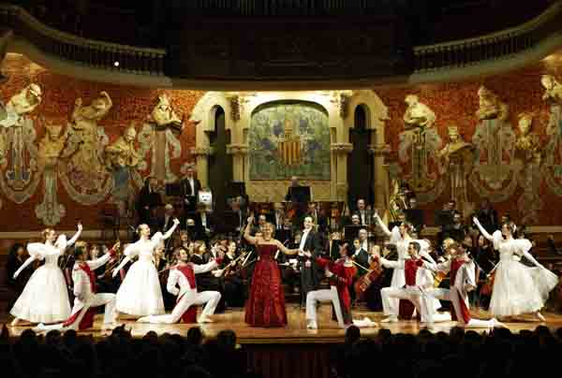
La Strauss Festival Orchestra ha rebut grans ovacions en sales de tot Europa: A la Musikverein de Viena, Concertgebouw d’ Amsterdam, la Philarmonie de Berlín, el Musikhalle de Hamburg, l’ Auditorium Parco della Musica de Roma, el Gran Teatre del Liceu o el Palau de la Música de Barcelona, el Teatro Real i l’ Auditori Nacional de Música de Madrid, etc.

El programa, inclou els títols més coneguts d’Strauss, Napoleó, Festa de les flors, El vals de l’emperador o Champagne.

Fitxa artística
Strauss Festival Orchestra
Strauss Festival Dance Ensemble
Producció : Promoconcert

Preu : 36 – 25 – 15 €

ALTRES ACTIVITATS

Dissabte 12 de novembre – 21 h

GALA DE DANSA
Benefici del càncer

3 CONCERTS ASSOCIACIÓ DE CONCERTS

